Sistema de Consulta de Participaciones para Municipios

Dirección electrónica

<http://gevoasapp.veracruz.gob.mx/participaciones/>

<http://gevoasapp.veracruz.gob.mx/participaciones/Componentes/ejercidas.jsp>

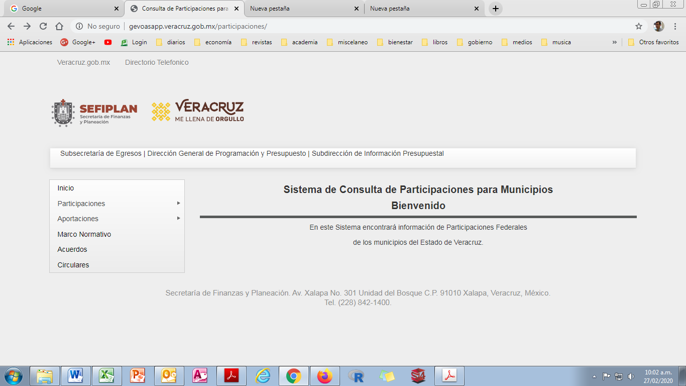Pantalla inicial

